AP离线怎么处理？

适用型号：所有AP 问题归类：产品故障

适用环境：有AP部署环境

故障现象：AP离线 部分区域WIFI无法联网
如何找到故障AP？
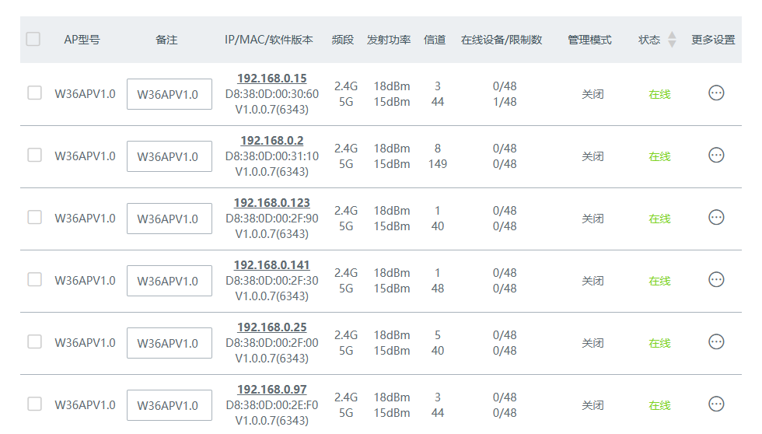

解决办法：关闭AP LED灯
点击「AP 管理」>「高级配置」进入设置页面，全局配置→指示灯→关闭 点击确定生效
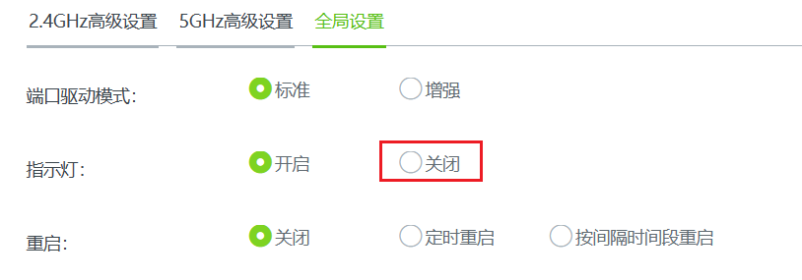

所有在线AP LED灯熄灭，离线AP的LED灯闪烁或常亮。 找到离线AP拆下来短线直连POE交换机测
试，如不上线，AP复位，还不上线，确定AP故障走返修流程。

